Nr sprawy: FZ-1/5446/MKO/20 Katowice, 15.10.2020 r.

Dotyczy : Wstępnego zapytania ofertowego w celu ustalenia wartości zamówienia dla planowanego postępowania przetargowego

Szanowni Państwo,

Zwracamy się z prośbą o wstępną ofertę na dostawę pojemników zamykanych hermetycznie ze stali nierdzewnej.

Zakup finansowany będzie z projektu: „Nowoczesna strategia odmetanowania wykorzystująca technikę podziemnych wierceń kierunkowych w celu zapobiegania zagrożeniom i ograniczania emisji gazów cieplarnianych”, /Advanced methane drainage strategy employing underground directional drilling technology for major risk prevention and greenhouse gases emission mitigation/ Nr projektu: 847338, Program: RFCS (Fundusz Badawczy Węgla i Stali)

Opis przedmiotu zamówienia:

1.Dostawa 5 szt. pojemników zamykanych hermetycznie ze stali nierdzewnej wg wzoru
(wys. 220 x fi 101mm), z laboratoryjnym zaworem kulowym dwudrożnym z końcówką na wąż 8mm i niezależnym krućcem z gwintem wewnętrznym G 1/4” do montażu manometru,
które umiejscowione są na wieku pojemnika.
a. Pojemniki muszą być szczelne do ciśnienia minimum 20 bar i odporne na uszkodzenia mechaniczne.
b. Wzory pojemników dostępne w postaci rysunków poniżej (Rys. 1).

2.Dostawa 5 szt. pojemników zamykanych hermetycznie ze stali nierdzewnej wg wzoru
(wys. 310 x fi 101mm), z laboratoryjnym zaworem kulowym dwudrożnym z końcówką na wąż 8mm i niezależnym krućcem z gwintem wewnętrznym G 1/4” do montażu manometru,
które umiejscowione są na wieku pojemnika.
a. Pojemniki muszą być szczelne do ciśnienia minimum 20 bar i odporne na uszkodzenia mechaniczne.
b. Wzory pojemników dostępne w postaci rysunków poniżej (Rys. 2).

Rys. 1 Rys. 2
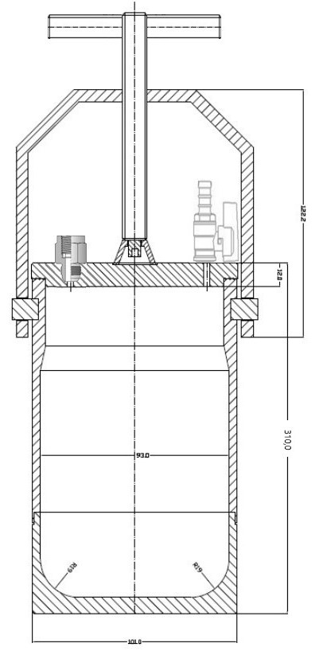
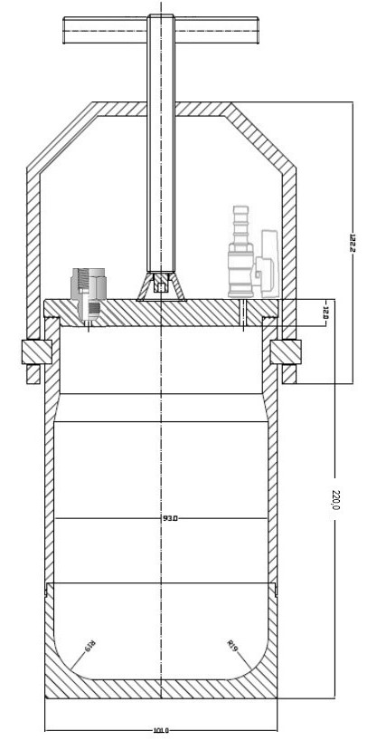

Należy podać:
- Cenę netto w PLN/brutto w PLN
- Termin i warunki wykonania zamówienia,
- Warunki płatności,
- Okres gwarancji i rękojmi

Wstępną ofertę należy złożyć na załączniku nr 1

Miejsce i termin składania ofert
Wstępną ofertę należy złożyć do dnia 20.10.2020 r. do godziny 13:00 drogą elektroniczną lub w siedzibie Zamawiającego:

Główny Instytut Górnictwa
Dział Handlowy (FZ-1)
Plac Gwarków 1
40-166 Katowice
adres e-mail: makolczyk@gig.eu
Kontakt handlowy:
mgr Monika Wallenburg - tel. (32) 259 25 47, e-mail: mwallenburg@gig.eu
mgr inż. Marzena Kolczyk - tel. (32) 259 23 42, e-mail: makolczyk@gig.eu

ZAPRASZAMY DO SKŁADANIA OFERT
Z poważaniem,
Kierownik Działu Handlowego

mgr Monika Wallenburg

Zakup finansowany będzie z projektu: „Nowoczesna strategia odmetanowania wykorzystująca technikę podziemnych wierceń kierunkowych w celu zapobiegania zagrożeniom i ograniczania emisji gazów cieplarnianych”, /Advanced methane drainage strategy employing underground directional drilling technology for major risk prevention and greenhouse gases emission mitigation/ Nr projektu: 847338, Program: RFCS (Fundusz Badawczy Węgla i Stali)

Nr sprawy: FZ-1/5446/MKO/20 Załącznik nr 1

Wstępna oferta na dostawę pojemników zamykanych hermetycznie ze stali nierdzewnej

Nazwa/Imię i Nazwisko Wykonawcy:
................................................................................
Adres: ……………………………………………
Nr tel.: ……………………………………………
Nr faksu: ………………………………………..
Adres e-mail: …………………………………..
Osoba do kontaktu: ………………………….....

Lp. | Przedmiot zamówienia | Jednostka  miary | Ilość | Cena jedn. (netto)  w PLN | Rabat ..…..%  w PLN | Wartość ogółem (netto) po rabacie  w PLN | Kwota podatku VAT  w PLN | Wartość ogółem (brutto)  w PLN
1 | 2 | 3 | 4 | 5 | 6 | 7 | 8 | 9
1 | Dostawa 5 szt. pojemników zamykanych hermetycznie ze stali nierdzewnej wg wzoru (wys. 220 x fi 101mm)  zgodnych z opisem wstępnego zapytania ofertowego | Szt. | 5
2 | Dostawa 5 szt. pojemników zamykanych hermetycznie ze stali nierdzewnej wg wzoru (wys. 310 x fi 101mm)  zgodnych z opisem wstępnego zapytania ofertowego | Szt. | 5
RAZEM :

- Termin i warunki wykonania zamówienia: ……………………………..….

- Warunki płatności: ………………………………………………….………..

- Okres i warunki gwarancji i rękojmi: ………………………………………

OŚWIADCZENIE RODO DLA WYKONAWCY

1. Zgodnie z art. 13 ust. 1 i 2 rozporządzenia Parlamentu Europejskiego i Rady (UE) 2016/679 z dnia 27 kwietnia 2016 r.
w sprawie ochrony osób fizycznych w związku z przetwarzaniem danych osobowych i w sprawie swobodnego przepływu takich danych oraz uchylenia dyrektywy 95/46/WE (ogólne rozporządzenie o ochronie danych) (Dz. Urz. UE L 119 z 04.05.2016, str. 1), dalej „RODO”, informuję, że:
- administratorem danych osobowych WYKONAWCY jest: Główny Instytut Górnictwa, Plac Gwarków 1,40 - 166 Katowice,
- inspektorem ochrony danych osobowych w Głównym Instytucie Górnictwa jest Pani: mgr Katarzyna Kareł, e-mail: gdpr@gig.eu.
- dane osobowe WYKONAWCY przetwarzane będą na podstawie art. 6 ust. 1 lit. c RODO w celu związanym z niniejszym wstępnym zapytaniem ofertowym,
- odbiorcami danych osobowych WYKONAWCY będą osoby lub podmioty, którym udostępniona zostanie dokumentacja dotycząca niniejszego wstępnego zapytania ofertowego,
- dane osobowe WYKONAWCY będą przechowywane przez okres 4 lat,
- w odniesieniu do danych osobowych WYKONAWCY decyzje nie będą podejmowane w sposób zautomatyzowany, stosowanie do art. 22 RODO;
- WYKONAWCA posiada :
- na podstawie art. 15 RODO prawo dostępu do danych osobowych dotyczących WYKONAWCY ;
- na podstawie art. 16 RODO prawo do sprostowania danych osobowych WYKONAWCY ;
- na podstawie art. 18 RODO prawo żądania od administratora ograniczenia przetwarzania danych osobowych
z zastrzeżeniem przypadków, o których mowa w art. 18 ust. 2 RODO ;
- prawo do wniesienia skargi do Prezesa Urzędu Ochrony Danych Osobowych, gdy WYKONAWCA uzna, że przetwarzanie danych osobowych Pani/Pana dotyczących narusza przepisy RODO;
- WYKONAWCY nie przysługuje:
- w związku z art. 17 ust. 3 lit. b, d lub e RODO prawo do usunięcia danych osobowych;
- prawo do przenoszenia danych osobowych, o którym mowa w art. 20 RODO;
- na podstawie art. 21 RODO prawo sprzeciwu, wobec przetwarzania danych osobowych, gdyż podstawą prawną przetwarzania danych osobowych WYKONAWCY jest art. 6 ust. 1 lit. c RODO.

............................................................. .............................................................
Miejscowość, data Podpis

